РОССИЙСКИЙ УНИВЕРСИТЕТ ДРУЖБЫ НАРОДОВ

**Факультет физико-математических и естественных наук**

**Кафедра прикладной информатики и теории вероятностей**

ОТЧЕТ

по лабораторной работе № 8

**Настройка сетевых сервисов. DHCP**

*дисциплина: Администрирование локальных сетей*

Студент: Ким Реачна

Группа: НПИбд 02-20

Студенческий билет: 1032205204

**МОСКВА**

2022 г.

**Цель работы**

Приобретение практических навыков по настройке динамического распределения IP-адресов посредством протокола DHCP (Dynamic Host Configuration Protocol) в локальной сети.

**Выполнение работы**

1. В логическую рабочую область проекта добавьте сервер dns и подключите его к коммутатору msk-donskaya-sw-3 через порт Fa0/2, не забыв активировать порт при помощи соответствующих команд на коммутаторе. В конфигурации сервера укажите в качестве адреса шлюза 10.128.0.1, а в качестве адреса самого сервера — 10.128.0.5 с соответствующей маской 255.255.255.0 (Рис. 1).

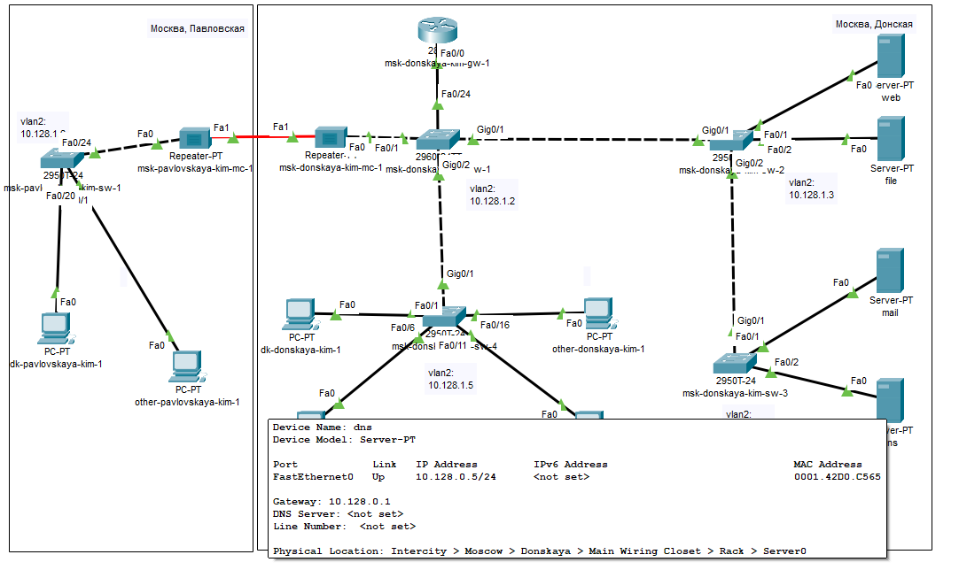

Рисунок 1

1. Настройте сервис DNS (Рис. 2)

* в конфигурации сервера выберите службу DNS, активируйте её (выбрав флаг On);
* в поле Type в качестве типа записи DNS выберите записи типа A (A Record);
* в поле Name укажите доменное имя, по которому можно обратиться, например, к web-серверу — www.donskaya.rudn.ru, затем укажите его IP-адрес в соответствующем поле 10.128.0.2;
* нажав на кнопку Add , добавьте DNS-запись на сервер;
* аналогичным образом добавьте DNS-записи для серверов mail, file, dns
* сохраните конфигурацию сервера.

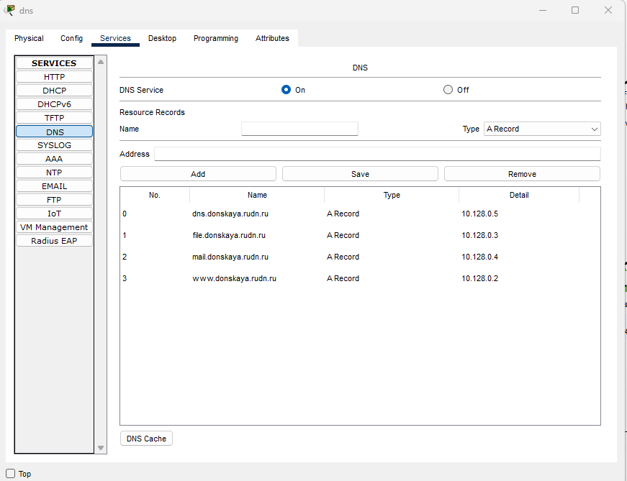

Рисунок 2

1. Настройте DHCP-сервис на маршрутизаторе, используя приведённые ниже команды для каждой выделенной сети: укажите IP-адрес DNS-сервера; затем перейдите к настройке DHCP; задайте название конфигурируемому диапазону адресов (пулу адресов), укажите адрес сети, а также адреса шлюза и DNS-сервера; задайте пулы адресов, исключаемых из динамического распределения.

* Настройка DHCP (Рис. 3):

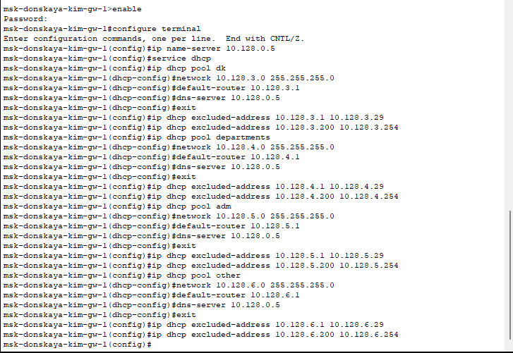

Рисунок 3

* Информация о пулах DHCP (Рис. 4):

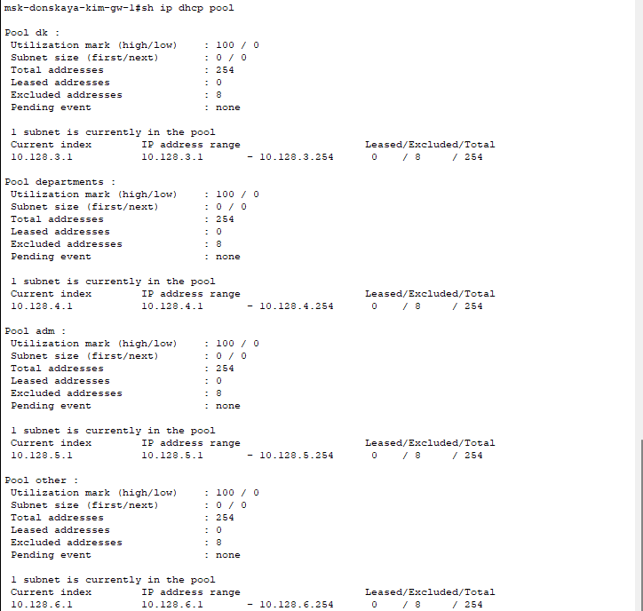

Рисунок 4

* Информация об привязках выданных адресов (Рис. 5):



Рисунок 5

1. На оконечных устройствах замените в настройках статическое распределение адресов на динамическое (Рис. 6).

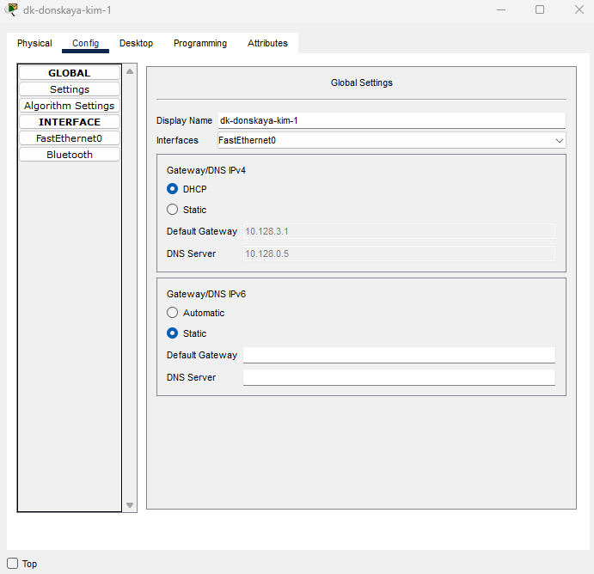

Рисунок 6

1. Проверьте, какие адреса выделяются оконечным устройствам, а также доступность устройств из разных подсетей (Рис. 7-8).

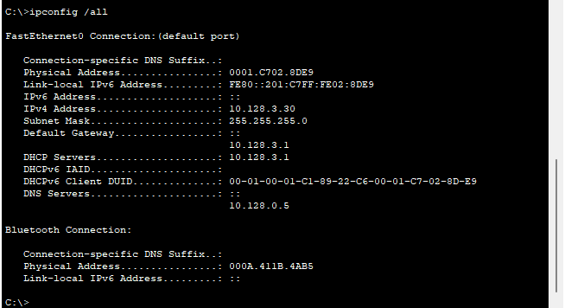

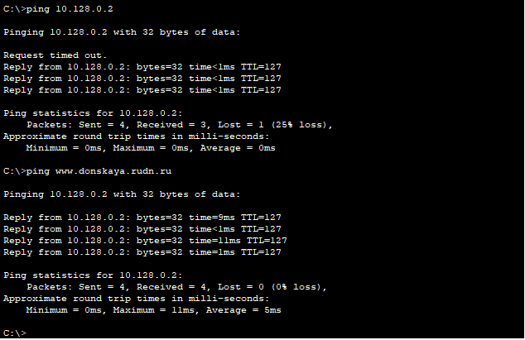

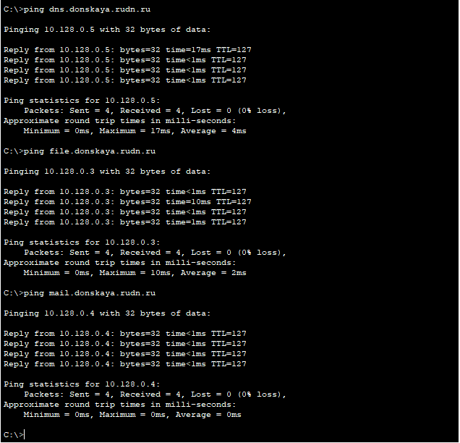

Рисунок 7

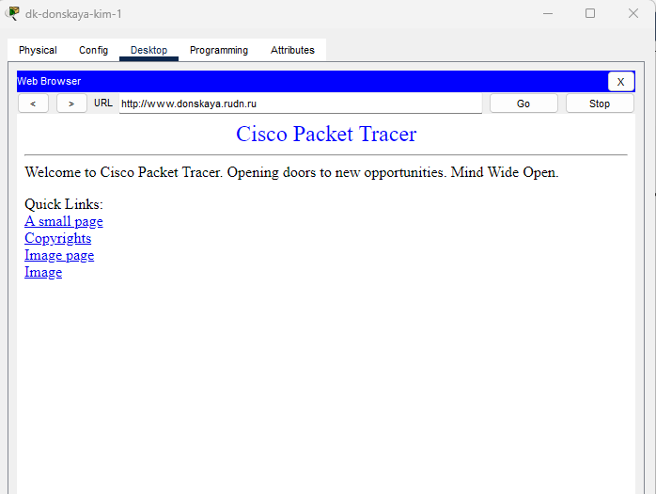

Рисунок 8

1. В режиме симуляции изучите, каким образом происходит запрос адреса по протоколу DHCP (какие сообщения и какие отклики передаются по сети) (Рис. 9-10).

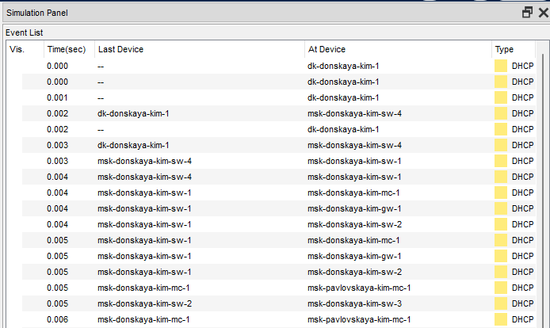

Рисунок 9

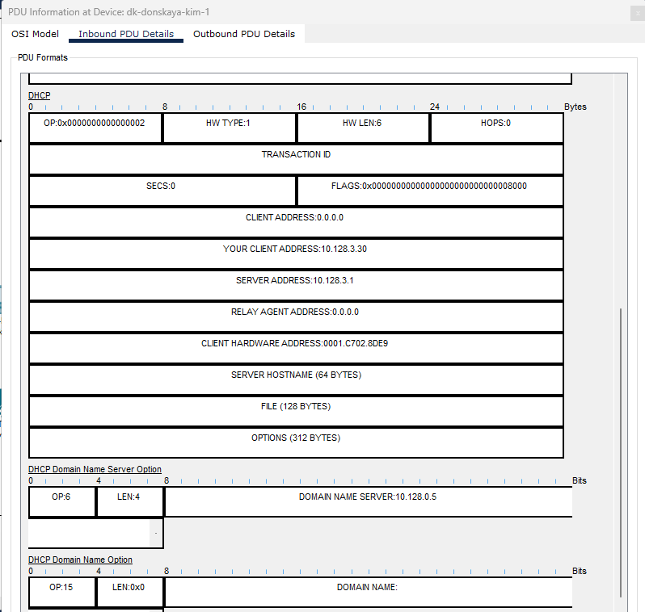

Рисунок 10

* OP:0x0000000000000002 указывает, что это ответное сообщение DHCP, в частности сообщение DHCPACK (подтверждение DHCP).
* HW TYPE:1 относится к полю тип оборудования, которое указывает тип оборудования или сетевой интерфейсной платы (NIC), используемой DHCP-клиентом для связи в сети.
* HOPS:0 указывает количество маршрутизаторов или агентов ретрансляции DHCP, через которые прошло сообщение DHCP до достижения DHCP-сервера.
* YOUR CLIENT ADDRESS:10.128.3.30 относится к IP-адресу, который был назначен конкретному DHCP-клиенту DHCP-сервером.
* SERVER ADDRESS:10.128.3.1 относится к IP-адресу DHCP-сервера, который отвечает на DHCP-запрос клиента.
* CLIENT HARDWARE ADDRESS:0001 C702 8DE9 относится к физическому аппаратному адресу, также известному как MAC-адрес

**Конфигурации оборудования**

* **msk-donskaya-kim-gw-1**

version 12.4

no service timestamps log datetime msec

no service timestamps debug datetime msec

service password-encryption

!

hostname msk-donskaya-kim-gw-1

!

!

!

enable secret 5 $1$mERr$hx5rVt7rPNoS4wqbXKX7m0

!

!

ip dhcp excluded-address 10.128.3.1 10.128.3.29

ip dhcp excluded-address 10.128.3.200 10.128.3.254

ip dhcp excluded-address 10.128.4.1 10.128.4.29

ip dhcp excluded-address 10.128.4.200 10.128.4.254

ip dhcp excluded-address 10.128.5.1 10.128.5.29

ip dhcp excluded-address 10.128.5.200 10.128.5.254

ip dhcp excluded-address 10.128.6.1 10.128.6.29

ip dhcp excluded-address 10.128.6.200 10.128.6.254

!

ip dhcp pool dk

network 10.128.3.0 255.255.255.0

default-router 10.128.3.1

dns-server 10.128.0.5

ip dhcp pool departments

network 10.128.4.0 255.255.255.0

default-router 10.128.4.1

dns-server 10.128.0.5

ip dhcp pool adm

network 10.128.5.0 255.255.255.0

default-router 10.128.5.1

dns-server 10.128.0.5

ip dhcp pool other

network 10.128.6.0 255.255.255.0

default-router 10.128.6.1

dns-server 10.128.0.5

!

!

!

ip cef

no ipv6 cef

!

!

!

username admin secret 5 $1$mERr$hx5rVt7rPNoS4wqbXKX7m0

!

!

license udi pid CISCO2811/K9 sn FTX1017D0IS-

!

!

!

!

!

!

!

!

!

ip domain-name donskaya.rudn.edu

ip name-server 10.128.0.5

!

!

spanning-tree mode pvst

!

!

!

!

!

!

interface FastEthernet0/0

no ip address

duplex auto

speed auto

!

interface FastEthernet0/0.2

description management

encapsulation dot1Q 2

ip address 10.128.1.1 255.255.255.0

!

interface FastEthernet0/0.3

description servers

encapsulation dot1Q 3

ip address 10.128.0.1 255.255.255.0

!

interface FastEthernet0/0.101

description dk

encapsulation dot1Q 101

ip address 10.128.3.1 255.255.255.0

!

interface FastEthernet0/0.102

description departments

encapsulation dot1Q 102

ip address 10.128.4.1 255.255.255.0

!

interface FastEthernet0/0.103

description adm

encapsulation dot1Q 103

ip address 10.128.5.1 255.255.255.0

!

interface FastEthernet0/0.104

description other

encapsulation dot1Q 104

ip address 10.128.6.1 255.255.255.0

!

interface FastEthernet0/1

no ip address

duplex auto

speed auto

shutdown

!

interface Vlan1

no ip address

shutdown

!

ip classless

!

ip flow-export version 9

!

!

!

!

!

!

!

line con 0

password 7 0822455D0A16

login

!

line aux 0

!

line vty 0 4

password 7 0822455D0A16

login

transport input ssh

!

!

!

end

**Ответы на контрольные вопрос**

1. За что отвечает протокол DHCP?

Протокол DHCP отвечает за автоматическую настройку сетевых параметров для устройств в компьютерной сети.

1. Какие типы DHCP-сообщений передаются по сети?

* DHCPDISCOVER - это сообщение отправляется клиентом в широковещательном режиме, чтобы обнаружить доступные DHCP-серверы в сети.
* DHCPOFFER - это сообщение отправляется DHCP-сервером в ответ на DHCPDISCOVER и содержит предложение настройки параметров сети, включая IP-адрес, маску подсети и адрес шлюза.
* DHCPREQUEST - это сообщение отправляется клиентом, чтобы запросить предложенные настройки сети от выбранного DHCP-сервера.
* DHCPACK - это сообщение отправляется DHCP-сервером в ответ на DHCPREQUEST и подтверждает, что клиенту назначены запрошенные настройки сети.
* DHCPNAK - это сообщение отправляется DHCP-сервером, когда клиент запрашивает настройки, которые DHCP-сервер не может предоставить.
* DHCPRELEASE - это сообщение отправляется клиентом, чтобы освободить полученный IP-адрес и другие настройки сети.

1. Какие параметры могут быть переданы в сообщениях DHCP?

По умолчанию запросы от клиента делаются к серверу на порт 67, сервер в свою очередь отвечает клиенту на порт 68, выдавая адрес IP и другую необходимую информацию, такую, как сетевую маску, маршрутизатор и серверы DNS.

1. Что такое DNS?

DNS — это система, ставящая в соответствие доменному имени хоста IP и наоборот.

1. Какие типы записи описания ресурсов есть в DNS и для чего они используются?

* RR-записи описывают все узлы сети в зоне и помечают делегирование поддоменов.
* SOA-запись — указывает на авторитативность для зоны.
* NS-запись — перечисляет DNS-серверы зоны.
* А — задаёт отображение имени узла в IP.
* PTR — задаёт отображение IP в имя узла.

**Вывод**

Приобрела практических навыков по настройке динамического распределения IP-адресов посредством протокола DHCP (Dynamic Host Configuration Protocol) в локальной сети.